Телефоны: +7(495)969-35-93
+7(495)726-46-10
+7(915)000-45-73
Почта: info@bramos.ru
Сайт: www.bramos.ru
Адрес: Новорязанское шоссе,
18 км от МКАД, пос. Заозерье, 140.

Продукция из сибирской лиственницы
Для отделки стен, фасадов и потолков
Вагонка штиль
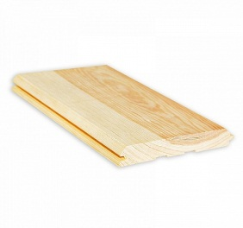 | Толщина,  мм |  | Ширина, мм |  |  | Длина,  м |  |  |  | Стоимость за м2, руб.
 |  |  |  |  |  |  |  |  |  | Экстра |  |  |  |  |  | Прима |  |  |  | А |  | АБ | БС
 | 14 |  | 90 |  |  | 2; 2.5; 3; 3.5; 4 |  |  |  | - |  |  |  |  |  | - |  |  |  | - |  | - | -
 | 14 |  | 110 |  |  | 2; 2.5; 3; 3.5; 4 |  |  |  | - |  |  |  |  |  | - |  |  |  | - |  | - | -
 | 14 |  | 138 |  |  | 2; 2.5; 3; 3.5; 4 |  |  |  | - |  |  |  |  |  | - |  |  |  | - |  | - | -
 | 16 |  | 90 |  |  | 2; 2.5; 3; 3.5; 4 |  |  |  | 1075 |  |  |  |  |  | 950 |  |  |  | 825 |  | 750 | 525
 | 16 |  | 115 |  |  | 2; 2.5; 3; 3.5; 4 |  |  |  | 1150 |  |  |  |  |  | 1000 |  |  |  | 825 |  | 750 | 525
 | 16 |  | 136 |  |  | 2; 2.5; 3; 3.5; 4 |  |  |  | 1250 |  |  |  |  |  | 1100 |  |  |  | 825 |  | 750 | 525
Имитация бруса
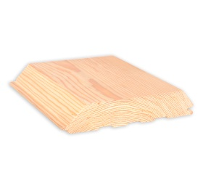 | Толщина,  мм |  | Ширина, мм |  |  | Длина,  м |  |  |  |  | Стоимость за м2, руб.
 |  |  |  |  |  |  |  |  |  |  | Экстра |  |  |  |  |  | Прима |  |  | А |  | АБ |  | БС
 | 16 |  | 90 |  |  | 2; 2.5; 3; 3.5; 4 |  |  |  |  | 1075 |  |  |  |  |  | 950 |  |  | 825 |  | 750 |  | 525
 | 16 |  | 115 |  |  | 2; 2.5; 3; 3.5; 4 |  |  |  |  | 1150 |  |  |  |  |  | 1000 |  |  | 825 |  | 750 |  | 525
 | 16 |  | 136 |  |  | 2; 2.5; 3; 3.5; 4 |  |  |  |  | 1250 |  |  |  |  |  | 1100 |  |  | 825 |  | 750 |  | 525
 | 20 |  | 115 |  |  | 2; 2.5; 3; 3.5; 4 |  |  |  |  | 1450 |  |  |  |  |  | 1250 |  |  | 1100 |  | 900 |  | 700
 | 20 |  | 136 |  |  | 2; 2.5; 3; 3.5; 4 |  |  |  |  | 1550 |  |  |  |  |  | 1350 |  |  | 1100 |  | 900 |  | 700
 | 30 |  | 136 |  |  | 2; 2.5; 3; 3.5; 4 |  |  |  |  | 2100 |  |  |  |  |  | 1850 |  |  | 1400 |  | - |  | 700
Планкен (прямой/скошенный)
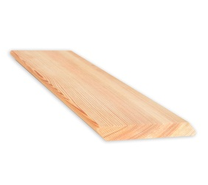 | Толщина,  мм |  | Ширина, мм |  |  | Длина,  м |  |  |  |  | Стоимость за м2, руб.
 |  |  |  |  |  |  |  |  |  |  | Экстра |  |  |  |  |  | Прима |  |  | А |  | АБ |  | БС
 | 20 |  | 95 |  |  | 2; 2.5; 3; 3.5; 4 |  |  |  |  | 1300 |  |  |  |  |  | 1125 |  |  | 1000 |  | 850 |  | 650
 | 20 |  | 120 |  |  | 2; 2.5; 3; 3.5; 4 |  |  |  |  | 1390 |  |  |  |  |  | 1200 |  |  | 1000 |  | 850 |  | 650
 | 20 |  | 142 |  |  | 2; 2.5; 3; 3.5; 4 |  |  |  |  | 1490 |  |  |  |  |  | 1250 |  |  | 1050 |  | 850 |  | 650
 | 30 |  | 95 |  |  | 2; 2.5; 3; 3.5; 4 |  |  |  |  | 1850 |  |  |  |  |  | 1590 |  |  | 1250 |  | 1150 |  | 900
 | 30 |  | 120 |  |  | 2; 2.5; 3; 3.5; 4 |  |  |  |  | 1900 |  |  |  |  |  | 1590 |  |  | 1250 |  | 1150 |  | 900
 | 30 |  | 142 |  |  | 2; 2.5; 3; 3.5; 4 |  |  |  |  | 2000 |  |  |  |  |  | 1590 |  |  | 1250 |  | 1150 |  | 900
Блок хаус
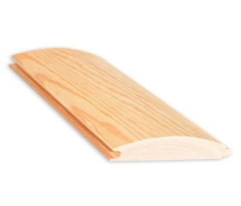 | Толщина,  мм |  | Ширина, мм |  |  | Длина,  м |  |  |  |  | Стоимость за м2, руб.
 |  |  |  |  |  |  |  |  |  |  | Экстра |  |  |  |  |  | Прима |  |  | А |  | АБ |  | БС
 | 20 |  | 90 |  |  | 2; 2.5; 3; 3.5; 4 |  |  |  |  | 1350 |  |  |  |  |  | 1250 |  |  | 1050 |  | 900 |  | 700
 | 20 |  | 115 |  |  | 2; 2.5; 3; 3.5; 4 |  |  |  |  | 1450 |  |  |  |  |  | 1350 |  |  | 1050 |  | 900 |  | 700
 | 30 |  | 115 |  |  | 2; 2.5; 3; 3.5; 4 |  |  |  |  | 1850 |  |  |  |  |  | 1650 |  |  | 1300 |  | 1175 |  | 900
 | 30 |  | 136 |  |  | 2; 2.5; 3; 3.5; 4 |  |  |  |  | 2100 |  |  |  |  |  | 1850 |  |  | 1350 |  | 1175 |  | 900
 | 45 |  | 136 |  |  | 2; 2.5; 3; 3.5; 4 |  |  |  |  | 3200 |  |  |  |  |  | 2800 |  |  | 2500 |  | 2000 |  | 1400
 | 45 |  | 185 |  |  | 2; 2.5; 3; 3.5; 4 |  |  |  |  | - |  |  |  |  |  | - |  |  | - |  | - |  | -
Для отделки пола, настилов, террас
Палубная доска
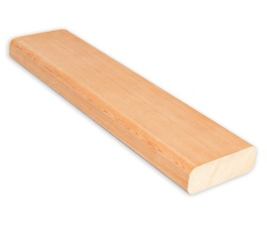 | Толщина,  мм |  | Ширина, мм |  |  | Длина,  м |  |  |  |  | Стоимость за м2, руб.
 |  |  |  |  |  |  |  |  |  |  | Экстра |  |  |  |  |  | Прима |  |  | А |  | АБ |  | БС
 | 30 |  | 95 |  |  | 2; 2.5; 3; 3.5; 4 |  |  |  |  | 1900 |  |  |  |  |  | 1650 |  |  | 1250 |  | 1100 |  | 800
 | 30 |  | 120 |  |  | 2; 2.5; 3; 3.5; 4 |  |  |  |  | 1900 |  |  |  |  |  | 1650 |  |  | 1250 |  | 1100 |  | 800
 | 30 |  | 142 |  |  | 2; 2.5; 3; 3.5; 4 |  |  |  |  | 1890 |  |  |  |  |  | 1590 |  |  | 1200 |  | 1050 |  | 800
 | 45 |  | 95 |  |  | 2; 2.5; 3; 3.5; 4 |  |  |  |  | 3200 |  |  |  |  |  | 2800 |  |  | 2400 |  | 1900 |  | 1400
 | 45 |  | 120 |  |  | 2; 2.5; 3; 3.5; 4 |  |  |  |  | 3200 |  |  |  |  |  | 2800 |  |  | 2400 |  | 1900 |  | 1400
 | 45 |  | 142 |  |  | 2; 2.5; 3; 3.5; 4 |  |  |  |  | 3200 |  |  |  |  |  | 2800 |  |  | 2400 |  | 1550 |  | 1325
Террасная доска «Вельвет»
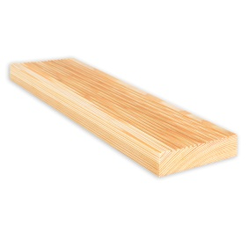 | Толщина,  мм |  | Ширина, мм |  |  | Длина,  м |  |  |  |  | Стоимость за м2, руб.
 |  |  |  |  |  |  |  |  |  |  | Экстра |  |  |  |  |  | Прима |  |  | А |  | АБ |  | БС
 | 30 |  | 90 |  |  | 2; 2.5; 3; 3.5; 4 |  |  |  |  | 1900 |  |  |  |  |  | 1650 |  |  | 1250 |  | 1100 |  | 800
 | 30 |  | 115 |  |  | 2; 2.5; 3; 3.5; 4 |  |  |  |  | 1900 |  |  |  |  |  | 1650 |  |  | 1250 |  | 1100 |  | 800
 | 30 |  | 140 |  |  | 2; 2.5; 3; 3.5; 4 |  |  |  |  | 1950 |  |  |  |  |  | 1650 |  |  | 1200 |  | 1050 |  | 800
 | 45 |  | 90 |  |  | 2; 2.5; 3; 3.5; 4 |  |  |  |  | 3200 |  |  |  |  |  | 2800 |  |  | 2500 |  | 1900 |  | 1400
 | 45 |  | 115 |  |  | 2; 2.5; 3; 3.5; 4 |  |  |  |  | 3200 |  |  |  |  |  | 2800 |  |  | 2500 |  | 1900 |  | 1400
 | 45 |  | 140 |  |  | 2; 2.5; 3; 3.5; 4 |  |  |  |  | 3200 |  |  |  |  |  | 2800 |  |  | 2400 |  | 1550 |  | 1325
Половая доска
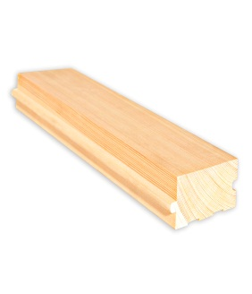 | Толщина,  мм |  | Ширина, мм |  |  | Длина,  м |  |  |  |  |  | Стоимость за метр квадратный (м2), руб.
 |  |  |  |  |  |  |  |  |  |  |  | Экстра |  |  |  |  | Прима |  |  | А |  | АБ |  | БС
 | 20 |  | 90 |  |  | 2; 2.5; 3; 3.5; 4 |  |  |  |  |  | 1350 |  |  |  |  | 1175 |  |  | 1050 |  | 900 |  | 650
 | 20 |  | 115 |  |  | 2; 2.5; 3; 3.5; 4 |  |  |  |  |  | 1450 |  |  |  |  | 1250 |  |  | 1050 |  | 900 |  | 650
 | 20 |  | 136 |  |  | 2; 2.5; 3; 3.5; 4 |  |  |  |  |  | 1600 |  |  |  |  | 1350 |  |  | 1150 |  | 950 |  | 650
 | 30 |  | 90 |  |  | 2; 2.5; 3; 3.5; 4 |  |  |  |  |  | 1800 |  |  |  |  | 1650 |  |  | 1300 |  | 1175 |  | 850
 | 30 |  | 115 |  |  | 2; 2.5; 3; 3.5; 4 |  |  |  |  |  | 1850 |  |  |  |  | 1650 |  |  | 1350 |  | 1175 |  | 850
 | 30 |  | 136 |  |  | 2; 2.5; 3; 3.5; 4 |  |  |  |  |  | 2000 |  |  |  |  | 1800 |  |  | 1400 |  | 1175 |  | 850
 | 45 |  | 90 |  |  | 2; 2.5; 3; 3.5; 4 |  |  |  |  |  | 3200 |  |  |  |  | 2800 |  |  | 2500 |  | 1700 |  | 1400
 | 45 |  | 115 |  |  | 2; 2.5; 3; 3.5; 4 |  |  |  |  |  | 3200 |  |  |  |  | 2800 |  |  | 2500 |  | 1700 |  | 1400
 | 45 |  | 136 |  |  | 2; 2.5; 3; 3.5; 4 |  |  |  |  |  | 3200 |  |  |  |  | 2800 |  |  | 2500 |  | 1700 |  | 1400
Строганные изделия и пиломатериалы
Строганная доска
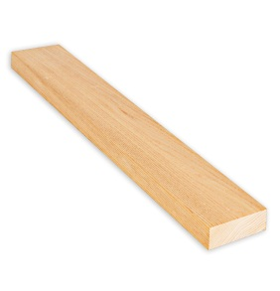 | Толщина,  мм |  | Ширина, мм |  |  | Длина,  м |  |  |  |  | Стоимость за метр погонный (м.п.), руб.
 |  |  |  |  |  |  |  |  |  |  | Экстра |  |  |  |  |  | Прима |  |  | А |  | АБ |  | БС
 | 20 |  | 95 |  |  | 2; 2.5; 3; 3.5; 4 |  |  |  |  | 145 |  |  |  |  |  | 130 |  |  | 110 |  | 95 |  | 75
 | 20 |  | 120 |  |  | 2; 2.5; 3; 3.5; 4 |  |  |  |  | 185 |  |  |  |  |  | 165 |  |  | 135 |  | 120 |  | 95
 | 20 |  | 145 |  |  | 2; 2.5; 3; 3.5; 4 |  |  |  |  | 235 |  |  |  |  |  | 205 |  |  | 165 |  | 145 |  | 115
 | 30 |  | 95 |  |  | 2; 2.5; 3; 3.5; 4 |  |  |  |  | 190 |  |  |  |  |  | 170 |  |  | 135 |  | 115 |  | 95
 | 30 |  | 120 |  |  | 2; 2.5; 3; 3.5; 4 |  |  |  |  | 240 |  |  |  |  |  | 215 |  |  | 165 |  | 150 |  | 120
 | 30 |  | 145 |  |  | 2; 2.5; 3; 3.5; 4 |  |  |  |  | 290 |  |  |  |  |  | 260 |  |  | 200 |  | 175 |  | 145
 | 45 |  | 95 |  |  | 2; 2.5; 3; 3.5; 4 |  |  |  |  | 315 |  |  |  |  |  | 280 |  |  | 225 |  | 205 |  | -
 | 45 |  | 120 |  |  | 2; 2.5; 3; 3.5; 4 |  |  |  |  | 395 |  |  |  |  |  | 365 |  |  | 285 |  | 265 |  | -
 | 45 |  | 145 |  |  | 2; 2.5; 3; 3.5; 4 |  |  |  |  | 475 |  |  |  |  |  | 430 |  |  | 345 |  | 315 |  | -
Строганный брусок
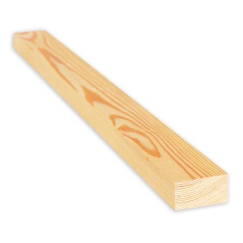 | Толщина,  мм |  | Ширина, мм |  |  | Длина,  м |  |  |  |  | Стоимость за метр погонный (м.п.), руб.
 |  |  |  |  |  |  |  |  |  |  | Экстра |  |  |  |  |  | Прима |  |  | А |  | АБ |  | БС
 | 15 |  | 15 |  |  | 2; 2.5; 3; 3.5; 4 |  |  |  |  | 45 |  |  |  |  |  | 40 |  |  | - |  | 30 |  | -
 | 20 |  | 20 |  |  | 2; 2.5; 3; 3.5; 4 |  |  |  |  | 55 |  |  |  |  |  | 50 |  |  | - |  | 35 |  | -
 | 20 |  | 30 |  |  | 2; 2.5; 3; 3.5; 4 |  |  |  |  | 70 |  |  |  |  |  | 60 |  |  | - |  | 40 |  | -
 | 20 |  | 45 |  |  | 2; 2.5; 3; 3.5; 4 |  |  |  |  | 90 |  |  |  |  |  | 80 |  |  | - |  | 50 |  | -
 | 20 |  | 60 |  |  | 2; 2.5; 3; 3.5; 4 |  |  |  |  | 115 |  |  |  |  |  | 100 |  |  | - |  | 65 |  | -
 | 30 |  | 30 |  |  | 2; 2.5; 3; 3.5; 4 |  |  |  |  | 75 |  |  |  |  |  | 65 |  |  | - |  | 45 |  | -
 | 30 |  | 45 |  |  | 2; 2.5; 3; 3.5; 4 |  |  |  |  | 115 |  |  |  |  |  | 105 |  |  | - |  | 65 |  | -
 | 30 |  | 60 |  |  | 2; 2.5; 3; 3.5; 4 |  |  |  |  | 140 |  |  |  |  |  | 130 |  |  | - |  | 80 |  | -
 | 45 |  | 45 |  |  | 2; 2.5; 3; 3.5; 4 |  |  |  |  | 175 |  |  |  |  |  | 165 |  |  | - |  | 95 |  | -
 | 45 |  | 60 |  |  | 2; 2.5; 3; 3.5; 4 |  |  |  |  | 225 |  |  |  |  |  | 205 |  |  | - |  | 125 |  | -
 | 45 |  | 70 |  |  | 2; 2.5; 3; 3.5; 4 |  |  |  |  | 265 |  |  |  |  |  | 245 |  |  | - |  | 150 |  | -
Обрезная доска
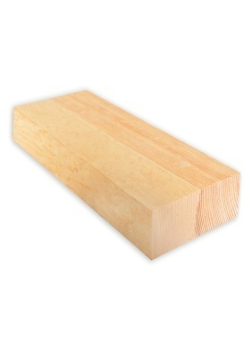 | Толщина,  мм |  | Ширина, мм |  |  |  |  | Длина,  м |  |  |  |  |  | Стоимость за метр кубический (м3), руб.
 |  |  |  |  |  |  |  |  |  |  |  |  |  | 0 сорт |  |  |  |  | 1 сорт |  | 2 сорт | Влажность
 | 20 |  | 100; 125; 150 |  |  |  |  | 2; 2.5; 3; 3.5; 4 |  |  |  |  |  | 45 000 |  |  |  |  | 30 000 |  | 22 000 | Камерная сушка  10-12 %
 | 25 |  | 100; 125; 150; 200 |  |  |  |  | 2; 2.5; 3; 3.5; 4 |  |  |  |  |  | 45 000 |  |  |  |  | 30 000 |  | 22 000
 | 32 |  | 100; 125; 150; 200 |  |  |  |  | 2; 2.5; 3; 3.5; 4 |  |  |  |  |  | 45 000 |  |  |  |  | 30 000 |  | 22 000
 | 40 |  | 100; 125; 150; 200 |  |  |  |  | 2; 2.5; 3; 3.5; 4 |  |  |  |  |  | 46 500 |  |  |  |  | 32 000 |  | 22 000
 | 50 |  | 100; 125; 150; 200 |  |  |  |  | 2; 2.5; 3; 3.5; 4 |  |  |  |  |  | 46 500 |  |  |  |  | 30 000 |  | 22 000
 | 20 |  | 100; 125; 150 |  |  |  |  | 2; 2.5; 3; 3.5; 4 |  |  |  |  |  | - |  |  |  |  | - |  | - | Естественная влажность
 | 25 |  | 100; 125; 150; 200 |  |  |  |  | 2; 2.5; 3; 3.5; 4 |  |  |  |  |  | - |  |  |  |  | - |  | -
 | 32 |  | 100; 125; 150; 200 |  |  |  |  | 2; 2.5; 3; 3.5; 4 |  |  |  |  |  | - |  |  |  |  | - |  | -
 | 40 |  | 100; 125; 150; 200 |  |  |  |  | 2; 2.5; 3; 3.5; 4 |  |  |  |  |  | - |  |  |  |  | - |  | -
 | 50 |  | 100; 125; 150; 200 |  |  |  |  | 2; 2.5; 3; 3.5; 4 |  |  |  |  |  | - |  |  |  |  | 25 000 |  | 18 000
Обрезной брус
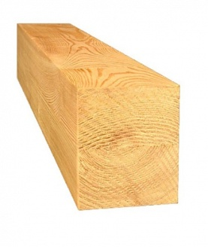 | Толщина,  мм |  | Ширина, мм |  |  |  |  | Длина,  м |  |  |  |  |  | Стоимость за метр кубический (м3), руб.
 |  |  |  |  |  |  |  |  |  |  |  |  |  | 1-3 сорт |  |  |  |  |  |  |  | Влажность
 | 75 |  | 100 |  |  |  |  | 2; 3; 4 |  |  |  |  |  | 19 500 |  |  |  |  |  |  |  | Естественная влажность
 | 75 |  | 150 |  |  |  |  | 2; 3; 4 |  |  |  |  |  | 19 500
 | 100 |  | 100 |  |  |  |  | 2; 3; 4 |  |  |  |  |  | 14 000
 | 100 |  | 150 |  |  |  |  | 2; 3; 4 |  |  |  |  |  | 14 000
 | 100 |  | 200 |  |  |  |  | 2; 3; 4 |  |  |  |  |  | -
 | 150 |  | 150 |  |  |  |  | 2; 3; 4 |  |  |  |  |  | 14 000
 | 200 |  | 200 |  |  |  |  | 2; 3; 4 |  |  |  |  |  | -
Шпон пиленый
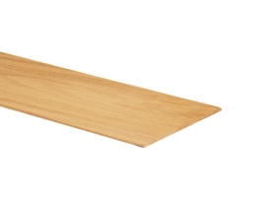 | Толщина,  мм |  | Ширина, мм |  |  |  |  |  | Длина,  м |  |  |  |  |  | Стоимость за метр квадратный (м2), руб.
 |  |  |  |  |  |  |  |  |  |  |  |  |  |  | 0 сорт
 | 3 |  | 100; 125; 150 |  |  |  |  |  | 2; 2.5; 3; 3.5; 4 |  |  |  |  |  | 450
 | 6 |  | 100; 125; 150 |  |  |  |  |  | 2; 2.5; 3; 3.5; 4 |  |  |  |  |  | 600
Погонажные изделия
Наличник
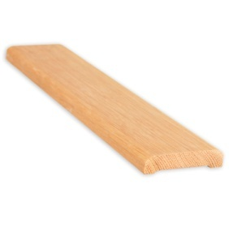 | Толщина,  мм |  | Ширина, мм |  |  | Длина,  м |  |  |  |  | Стоимость за метр погонный (м.п.), руб.
 |  |  |  |  |  |  |  |  |  |  | Экстра |  |  |  |  |  | Прима |  |  | А |  | АБ |  | БС
 | 6 |  | 25 |  |  | 2; 2.5; 3; 3.5; 4 |  |  |  |  | 55 |  |  |  |  |  | - |  |  | - |  | - |  | -
 | 6 |  | 30 |  |  | 2; 2.5; 3; 3.5; 4 |  |  |  |  | 75 |  |  |  |  |  | - |  |  | - |  | - |  | -
 | 15 |  | 60 |  |  | 2; 2.5; 3; 3.5; 4 |  |  |  |  | 105 |  |  |  |  |  | - |  |  | - |  | - |  | -
 | 15 |  | 95 |  |  | 2; 2.5; 3; 3.5; 4 |  |  |  |  | 150 |  |  |  |  |  | - |  |  | - |  | - |  | -
 | 15 |  | 120 |  |  | 2; 2.5; 3; 3.5; 4 |  |  |  |  | 200 |  |  |  |  |  | - |  |  | - |  | - |  | -
 | 15 |  | 145 |  |  | 2; 2.5; 3; 3.5; 4 |  |  |  |  | 235 |  |  |  |  |  | - |  |  | - |  | - |  | -
 | 20 |  | 95 |  |  | 2; 2.5; 3; 3.5; 4 |  |  |  |  | 165 |  |  |  |  |  | 145 |  |  | 125 |  | - |  | -
 | 20 |  | 120 |  |  | 2; 2.5; 3; 3.5; 4 |  |  |  |  | 210 |  |  |  |  |  | 180 |  |  | 155 |  | - |  | -
 | 20 |  | 145 |  |  | 2; 2.5; 3; 3.5; 4 |  |  |  |  | 250 |  |  |  |  |  | 220 |  |  | 190 |  | - |  | -
Плинтус
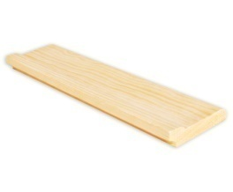  Плинтус напольный |  | Толщина,  мм | Ширина, мм |  |  | Длина,  м |  |  |  |  | Стоимость за метр погонный (м.п.), руб.
 |  |  |  |  |  |  |  |  |  |  | Экстра |  |  |  |  |  | Прима |  |  | А |  | АБ |  | БС
 |  | 20 | 45 |  |  | 2; 2.5; 3; 3.5; 4 |  |  |  |  | 115 |  |  |  |  |  | 100 |  |  | 85 |  | - |  | -
 |  | 20 | 55 |  |  | 2; 2.5; 3; 3.5; 4 |  |  |  |  | - |  |  |  |  |  | - |  |  | - |  | - |  | -
 |  | 20 | 65 |  |  | 2; 2.5; 3; 3.5; 4 |  |  |  |  | 155 |  |  |  |  |  | 145 |  |  | 115 |  | - |  | -
 |  | 20 | 90 |  |  | 2; 2.5; 3; 3.5; 4 |  |  |  |  | - |  |  |  |  |  | - |  |  | - |  | - |  | -
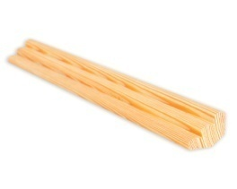Плинтус потолочный |  | Толщина,  мм | Ширина, мм |  |  | Длина,  м |  |  |  |  | Стоимость за метр погонный (м.п.), руб.
 |  |  |  |  |  |  |  |  |  |  | Экстра |  |  |  |  |  | Прима |  |  | А |  | АБ |  | БС
 |  | 18 | 35 |  |  | 2; 2.5; 3; 3.5; 4 |  |  |  |  | 80 |  |  |  |  |  | 70 |  |  | 60 |  | - |  | -
 |  | 18 | 40 |  |  | 2; 2.5; 3; 3.5; 4 |  |  |  |  | - |  |  |  |  |  | - |  |  | - |  | - |  | -
 |  | 18 | 45 |  |  | 2; 2.5; 3; 3.5; 4 |  |  |  |  | 100 |  |  |  |  |  | 90 |  |  | 80 |  | - |  | -
Уголок
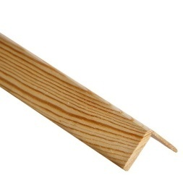 |  | Толщина,  мм |  | Ширина, мм |  |  | Длина,  м |  |  |  |  |  | Стоимость за метр погонный (м.п.), руб.
 |  |  |  |  |  |  |  |  |  |  |  |  | Экстра |  |  |  | Прима |  |  | А |  | АБ |  | БС
 |  | 20 |  | 20 |  |  | 2; 2.5; 3; 3.5; 4 |  |  |  |  |  | 100 |  |  |  | 85 |  |  | - |  | - |  | -
 |  | 30 |  | 30 |  |  | 2; 2.5; 3; 3.5; 4 |  |  |  |  |  | 150 |  |  |  | 135 |  |  | - |  | - |  | -
 |  | 45 |  | 45 |  |  | 2; 2.5; 3; 3.5; 4 |  |  |  |  |  | 180 |  |  |  | 165 |  |  | - |  | - |  | -
Клееные изделия
Клееный брус
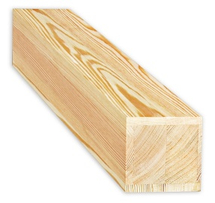 |  | Толщина,  мм |  | Ширина, мм |  |  | Длина,  м |  |  |  |  |  | Стоимость за метр погонный (м.п.), руб.
 |  |  |  |  |  |  |  |  |  |  |  |  | Сращенный |  |  |  |  | Экстра |  |  |  | А
 |  | 75 |  | 75 |  |  | 1-9 |  |  |  |  |  |  |  |  |  |  | от 365 |  |  |  | -
 |  | 100 |  | 100 |  |  | 1-9 |  |  |  |  |  |  |  |  |  |  | от 650 |  |  |  | -
 |  | 100 |  | 150 |  |  | 1-9 |  |  |  |  |  |  |  |  |  |  | от 975 |  |  |  | -
 |  | 100 |  | 200 |  |  | 1-9 |  |  |  |  |  |  |  |  |  |  | от 1300 |  |  |  | -
 |  | 150 |  | 150 |  |  | 1-9 |  |  |  |  |  |  |  |  |  |  | от 1475 |  |  |  | -
 |  | 150 |  | 200 |  |  | 1-9 |  |  |  |  |  |  |  |  |  |  | от 1950 |  |  |  | -
 |  | 200 |  | 200 |  |  | 1-9 |  |  |  |  |  |  |  |  |  |  | от 2600 |  |  |  | -
 |  | 75 |  | 75 |  |  | 1-4 |  |  |  |  |  | Цельно-ламельный |  |  |  |  | от 480 |  |  |  | -
 |  | 100 |  | 100 |  |  | 1-4 |  |  |  |  |  |  |  |  |  |  | от 850 |  |  |  | -
 |  | 100 |  | 150 |  |  | 1-4 |  |  |  |  |  |  |  |  |  |  | от 1275 |  |  |  | -
 |  | 100 |  | 200 |  |  | 1-4 |  |  |  |  |  |  |  |  |  |  | от 1700 |  |  |  | -
 |  | 150 |  | 150 |  |  | 1-4 |  |  |  |  |  |  |  |  |  |  | от 1915 |  |  |  | -
 |  | 150 |  | 200 |  |  | 1-4 |  |  |  |  |  |  |  |  |  |  | от 2550 |  |  |  | -
 |  | 200 |  | 200 |  |  | 1-4 |  |  |  |  |  |  |  |  |  |  | от 3400 |  |  |  | -
Мебельный щит
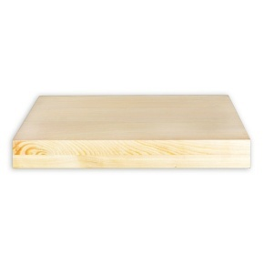 |  | Толщина,  мм |  |  | Ширина, мм |  | Длина,  м |  |  |  |  |  | Стоимость за метр квадратный (м2), руб.
 |  |  |  |  |  |  |  |  |  |  |  |  | Сращенный |  |  |  |  | Экстра |  |  |  | А
 |  | 20 |  |  | 200-600 |  | 1-6 |  |  |  |  |  |  |  |  |  |  | от 1300 |  |  |  | от 1170
 |  | 40 |  |  | 200-600 |  | 1-6 |  |  |  |  |  |  |  |  |  |  | от 2600 |  |  |  | от 2340
 |  | 50 |  |  | 200-600 |  | 1-6 |  |  |  |  |  |  |  |  |  |  | от 3250 |  |  |  | от 2925
 |  | 20 |  |  | 200-600 |  | 1-4 |  |  |  |  |  | Цельно-ламельный |  |  |  |  | от 1700 |  |  |  | -
 |  | 40 |  |  | 200-600 |  | 1-4 |  |  |  |  |  |  |  |  |  |  | от 3400 |  |  |  | -
 |  | 50 |  |  | 200-600 |  | 1-4 |  |  |  |  |  |  |  |  |  |  | от 4250 |  |  |  | -
Декоративные балки
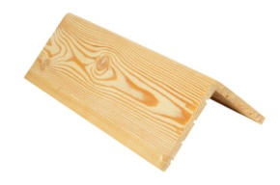 |  | Размер,  мм |  |  |  |  | Длина,  м |  |  |  |  |  | Стоимость за метр погонный (м.п.), руб.
 |  |  |  |  |  |  |  |  |  |  |  |  | Г-образная  балка |  |  |  |  | Экстра |  |  |  | А
 |  | 75*75 |  |  |  |  | 1-9 |  |  |  |  |  |  |  |  |  |  | от 500 |  |  |  | -
 |  | 100*100 |  |  |  |  | 1-9 |  |  |  |  |  |  |  |  |  |  | от 750 |  |  |  | -
 |  | 120*120 |  |  |  |  | 1-9 |  |  |  |  |  |  |  |  |  |  | от 1 000 |  |  |  | -
 |  | 150*150 |  |  |  |  | 1-9 |  |  |  |  |  |  |  |  |  |  | от 1 700 |  |  |  | -
 |  | 200*200 |  |  |  |  | 1-9 |  |  |  |  |  |  |  |  |  |  | от 3 000 |  |  |  | -
 |  | 300*300 |  |  |  |  | 1-9 |  |  |  |  |  |  |  |  |  |  | от 6 750 |  |  |  | -
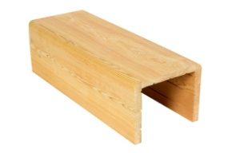 |  | 75*75*75 |  |  |  |  | 1-9 |  |  |  |  |  | П-образная  балка |  |  |  |  | от 500 |  |  |  | -
 |  | 75*100*75 |  |  |  |  | 1-9 |  |  |  |  |  |  |  |  |  |  | от 575 |  |  |  | -
 |  | 100*100*100 |  |  |  |  | 1-9 |  |  |  |  |  |  |  |  |  |  | от 750 |  |  |  | -
 |  | 100*120*100 |  |  |  |  | 1-9 |  |  |  |  |  |  |  |  |  |  | от 900 |  |  |  | -
 |  | 100*150*100 |  |  |  |  | 1-9 |  |  |  |  |  |  |  |  |  |  | от 1 150 |  |  |  | -
 |  | 150*150*150 |  |  |  |  | 1-9 |  |  |  |  |  |  |  |  |  |  | от 1 650 |  |  |  | -
 |  | 150*200*150 |  |  |  |  | 1-9 |  |  |  |  |  |  |  |  |  |  | от 2 250 |  |  |  | -
 |  | 200*200*200 |  |  |  |  | 1-9 |  |  |  |  |  |  |  |  |  |  | от 3 000 |  |  |  | -
 |  | 200*300*200 |  |  |  |  | 1-9 |  |  |  |  |  |  |  |  |  |  | от 4 500 |  |  |  | -
 |  | 300*300*300 |  |  |  |  | 1-9 |  |  |  |  |  |  |  |  |  |  | от 6 750 |  |  |  | -
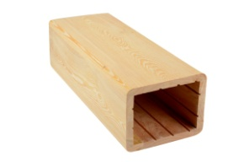 |  | 100*100*100*100 |  |  |  |  | 1-9 |  |  |  |  |  | Колонна |  |  |  |  | от 850 |  |  |  | -
 |  | 100*120*100*120 |  |  |  |  | 1-9 |  |  |  |  |  |  |  |  |  |  | от 1 050 |  |  |  | -
 |  | 100*150*100*150 |  |  |  |  | 1-9 |  |  |  |  |  |  |  |  |  |  | от 1 300 |  |  |  | -
 |  | 150*150*150*150 |  |  |  |  | 1-9 |  |  |  |  |  |  |  |  |  |  | от 1 900 |  |  |  | -
 |  | 150*200*150*200 |  |  |  |  | 1-9 |  |  |  |  |  |  |  |  |  |  | от 2 500 |  |  |  | -
 |  | 200*200*200*200 |  |  |  |  | 1-9 |  |  |  |  |  |  |  |  |  |  | от 3 400 |  |  |  | -
 |  | 200*300*200*300 |  |  |  |  | 1-9 |  |  |  |  |  |  |  |  |  |  | от 5 000 |  |  |  | -
 |  | 300*300*300*300 |  |  |  |  | 1-9 |  |  |  |  |  |  |  |  |  |  | от 7 500 |  |  |  | -

Стоимость услуг:
1. Покрытие маслом в 2 слоя в производственном цеху
наружные работы - 600 руб./м2
+ расходник 300-400 руб./м2

внутренние работы - 650 руб./м2
+ расходник 300-400 руб./м2

2. Браширование
среднее - 500 руб./м2

